Auch im zweiten Schuljahr führen wir, die Klassen 2b und 2c, das Projekt Klasse 2000 weiter.
Nachdem wir im letzten Jahr von unserer Gesundheitsförderin Frau Dölker einiges über die Atmung und den Weg der Luft in unserem Körper gelernt haben, ging es bei ihrem heutigen Besuch (07.11.18) um den Weg der Nahrung und die Verdauung.
Zuerst erfuhren wir, welchen Weg die Nahrung in unserem Körper zurücklegt und an welchen Organen sie dabei „vorbeikommt“.
Danach bekam jedes Kind Puzzleteile der Verdauungsorgane, musste diese auf einer Vorlage in die richtige Reihenfolge bringen und mit dem jeweiligen Namen beschriften.
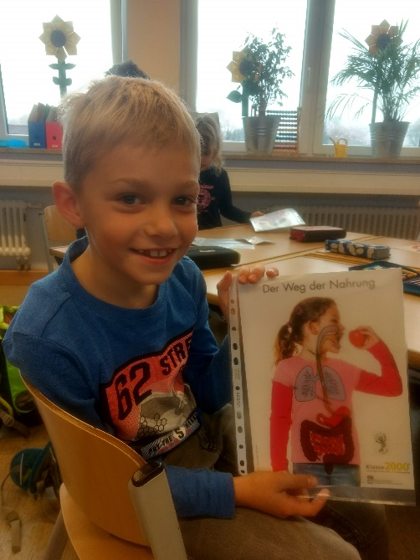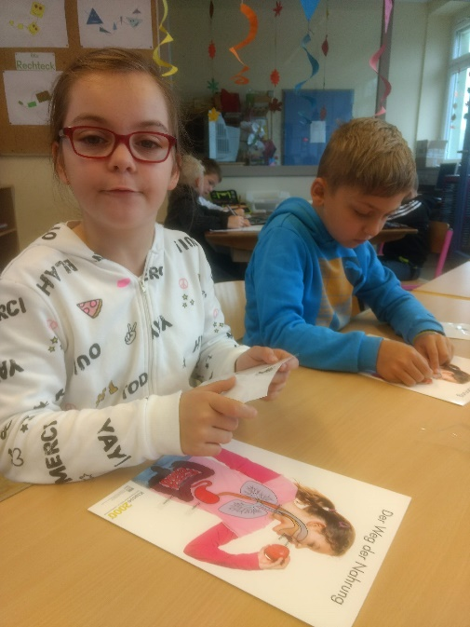
Stolz präsentierten wir unsere Ergebnisse
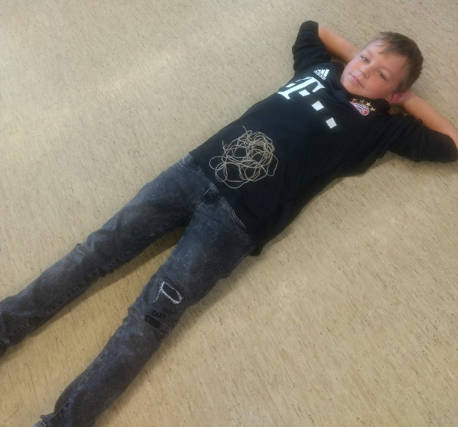

Michael durfte präsentieren, wie ein fast vier Meter langer Darm (hier dargestellt von einer Paketschnur) Platz in unserem Körper findet.

Nach dem Abschluss-Spiel, bei dem sich alle Kinder einmal als Nahrungsmittel von einem Verdauungsorgan zum anderen weiterschieben lassen dufte, waren sich alle wieder einig:
Das hat riesigen Spaß gemacht!
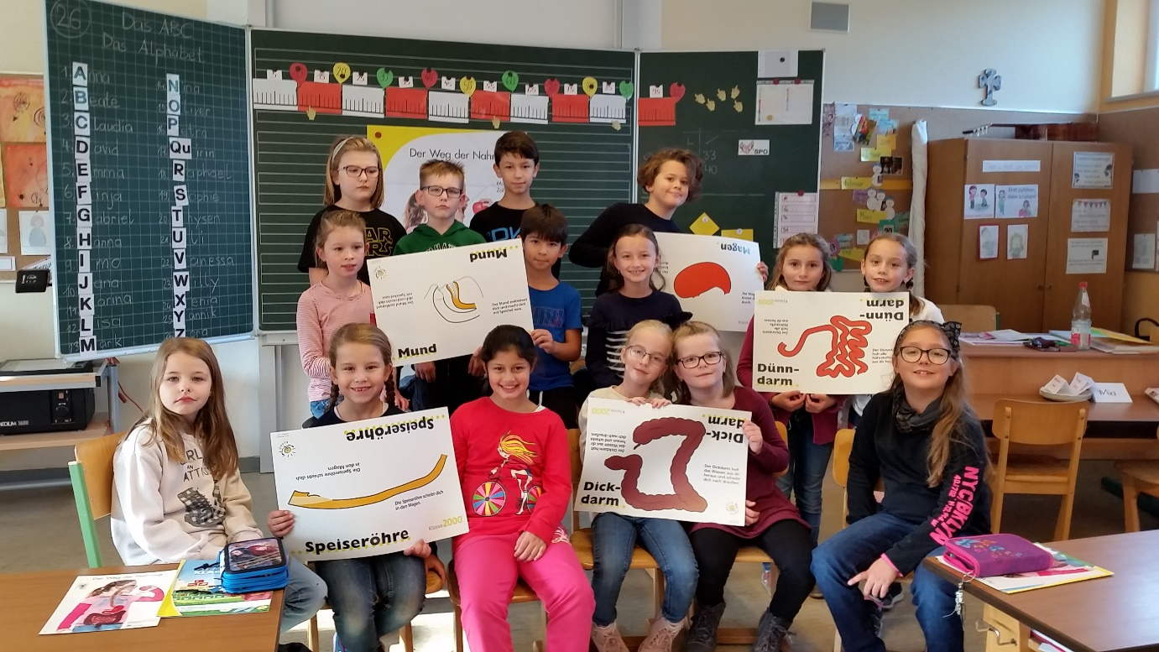
Wir freuen uns heute schon auf den nächsten Besuch von Frau Dölker im Februar 2019.

Petra Hagel und Tanja Friedmann

